3 сольф. Д/з от 07.04.
Дорогие ребята! Вот задание на эту неделю. Более подробные разъяснения я изложила в следующем видео:
https://www.youtube.com/watch?time_continue=1&v=-KB2E28IMuQ&feature=emb_logo
1) Написать диктант из видео по ссылке, сфотографировать, прислать мне.
2) Слуховой анализ. Послушать интервалы и аккорды из видео, записать правильные ответы, сфотографировать, прислать мне.
3) №277. Сначала проговорим этот номер, называя ноты, с дирижированием. Затем вместе со мной настраиваемся в тональности и поём этот номер с дирижированием. Пишем на видео и присылаем мне.
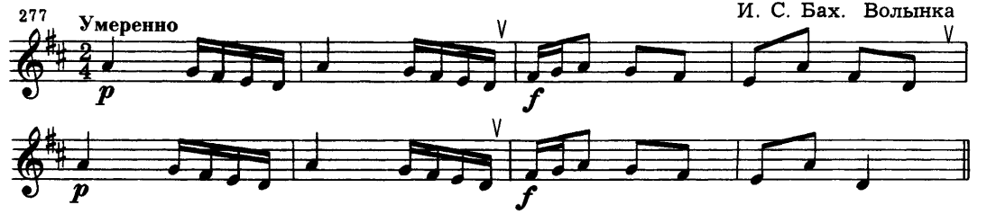
4) Постройте предложенные интервалы, обратите их. Обращения подпишите. Пришлите мне фото выполненного задания. Затем спойте эти интервалы с обращениями за фортепиано и запишите мне видео того, как вы это делаете.
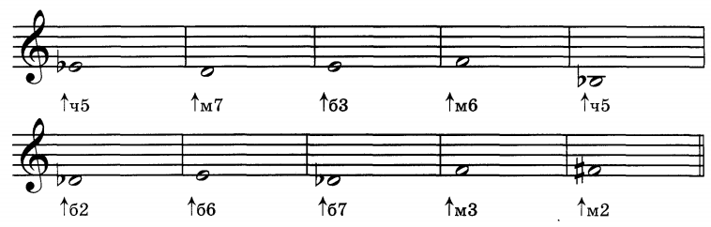
5) Сыграйте и спойте предложенные аккорды и подпишите их (определяя для этого их интервальный состав). Пришлите мне фото выполненного задания. Затем спойте эти аккорды за фортепиано и запишите мне видео того, как вы это делаете.
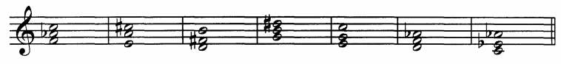
Б6 (мажорный секстаккорд) = м3+ ч4 Б5/3 (мажорное трезвучие) = б3+м3
М6 (минорный секстаккорд) = б3+ч4 М5/3 (минорное трезвучие) = м3+б3
Б6/4 (мажорный квартсекстаккорд)=ч4+б3 ув.5/3(увелич. трезвучие)=б3+б3
М6/4(минорный квартсекстаккорд)=ч4+м3 ум. 5/3(уменьш. трезвучие)=м3+м3
Все задания (и ваши вопросы) присылайте мне в одном письме по адресу vcherashnyaya-distant2020@yandex.ru. Высылаете фотографии письменных заданий и прикрепляете видеозаписи. В письме не забудьте также указать имя и фамилию.
На период дистанта вся связь со мной осуществляется только (!!!) через указанную почту!
Будьте здоровы! Ваша Евгения Вячеславовна.

